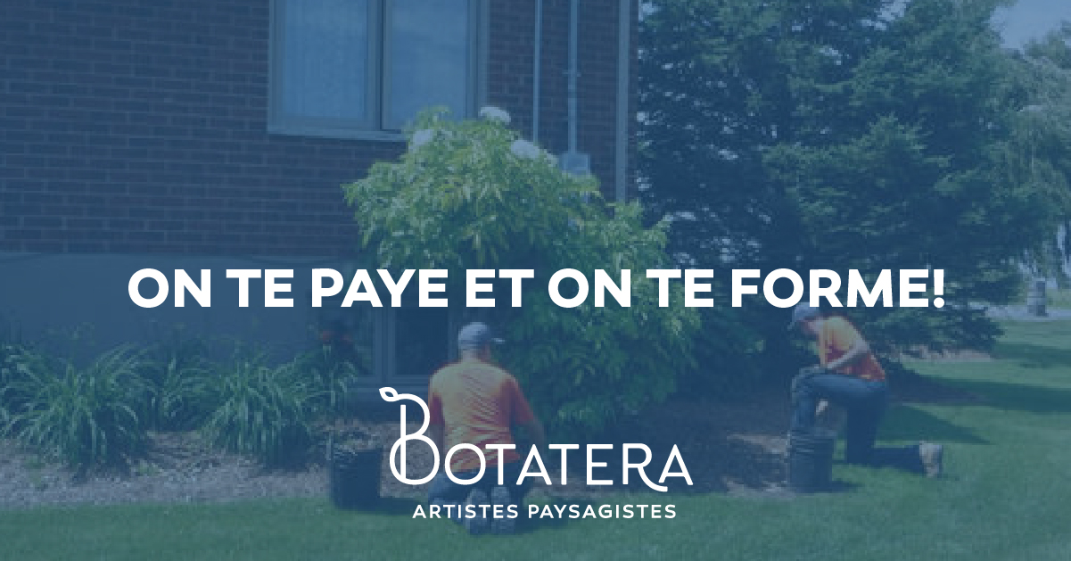

POUR EN SAVOIR PLUS SUR TOUS LES POSTES OFFERTS :

FACEBOOK : https://www.facebook.com/www.botatera.ca

SITE WEB : https://botatera.ca/

